**МКДОУ г.Новосибирска «Детский сад 473 комбинированного вида»**

**Сценарий Лего турнира**

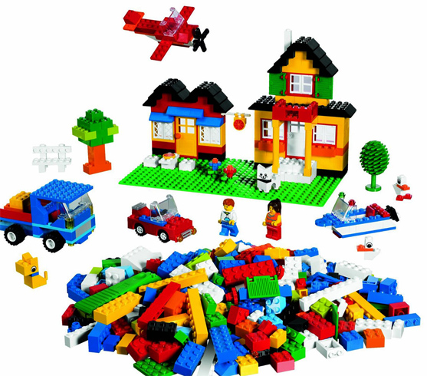

Авторы: воспитатель Евгения Сергеевна Мирошниченко

воспитатель Анастасия Владимировна Литюшкина

воспитатель Румия Михайловна Редькина

Новосибирск 2019

**Приоритетная образовательная область:** Художественно-эстетическое развитие, познавательное развитие.

**Развивающая предметно-пространственная среда:** Конструктор Лего, компьютерная презентация «Интересные факты о Лего», загадки в картинках, эмблемы команд, цветные фишки, магнитная доска, музыкальное сопровождение.

**Цель:** развивать познавательную активность в процессе организации конструктивно-модельной деятельности дошкольников.

**Задачи:**

- развивать интерес к конструктивно-модельной деятельности;

- продолжать знакомить с конструктором лего и уметь моделировать из него;

СЦЕНАРНЫЙ ХОД

Вступление.

Название команд. Приветствие команд.

**1 задание:**

Загадка. Отгадку построить.

Я похож на человека,

Мне немного больше века,

Я- создание науки,

Мастер-золотые руки.

Не боюсь любой работы,

И трудиться мне охота,

А сломаюсь – нет несчастья,

На замену есть запчасти.

(Робот)

При выполнении этого задания оцениваются фантазия, изобретательность, эстетичность.

**2 задание:**

Загадки о технике.

(Ракету построить по схеме).

При выполнении этого задания оценивается точность постройки и время.

Пока дети конструируют ведущий рассказывает интересные факты о лего.

**3 задание:**

Конкурс капитанов.

«Сказочные герои»:

1) Деревянная кукла с длинным носом? (Буратино)

2) Мальчик, которого похитила Снежная королева? (Кай)

3) Как звали трех поросят? (Ниф-Ниф, Наф-Наф, Нуф-Нуф)

4) Вредная старуха из русских народных сказок? (Баба Яга)

«Техника»:

1) Они показывают время? (Часы)

2) Воздушный транспорт с пропеллером? (Вертолет)

3) На ней можно долететь до звезд? (Ракета)

4) Им гладят белье? (Утюг)

«Сладкие вопросы»:

1) Круглая радость на палочке? («Чупа-чупс»)

2) Что Вини-Пух любил больше всего на свете? (Мед)

3) Какое лекарство предпочитал Карлсон? (Варенье)

4) Песок для чая? (Сахар)

**4 задание:**

Задание по образцу (Заяц).

Предложить детям эстафету, для того чтобы построить зайца, нужно принести детали конструктора.

**5 задание:**

Конструирование по памяти (цифра 2) Цвет и форма имеют значения.

На интерактивной доске в течении 30 сек будет показана фигура.

При выполнении этого задания оценивается точность постройки и время.

Жури подводят итоги, награждают победителей.

Всем спасибо за вниманье,

За задор и звонкий смех,

За азарт соревнованья,

Обеспечивший успех.